# 2020 ASAS Homework2

109136501 陳家麒

## Averaging and “differencing”

1. 我選用的音檔資訊如下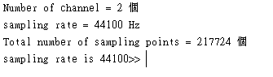

如果將音訊檔案畫圖就會成這樣

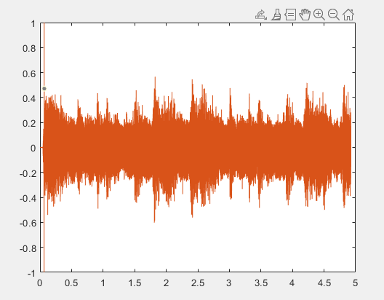

1. 將音訊檔利用 low-pass filter，我發現p在10左右的聲音聽起來很扁，像是音域被壓縮過一樣。當越來越低時會越接近原本的音檔。
2. 利用conv的到的結果跟b小題接近。
3. 利用題目給的 impulse response of FIR filter得到的圖片如下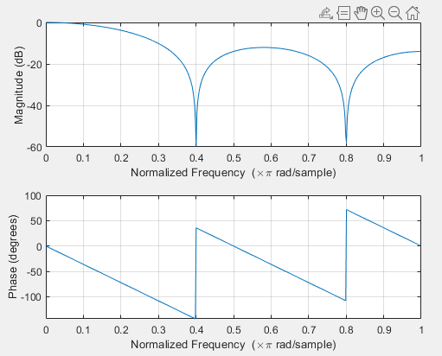
4. 因爲我還不熟悉用conv所以我還是用了for loop去完成這題。根據結果，聲音聽起來有沙沙的感覺像是加入了雜訊一般。
5. 利用作業給的參數產生的gaussian white noise聽起來是雜訊沙沙聲音，加入averaging/differencing後我的p設定爲10聲音聽起來像是下大雨一樣。

## Infinite impulse response (IIR)

* 1. 先根據公式將音檔輸入進來，a越接近0聲音越接近原始音檔案，接近1時就會變成雜訊很多。丟入filter後音訊品質有提升一些。
  2. 將Gaussian white noise丟入filter後“叉叉”的聲音有感覺更加的細碎一點。
  3. 利用periodic impulse train得到的x有BBB的聲音，有趣的是丟入filter後不管是alpha是0.1還是0.9都還是同樣的聲音
  4. 通過以下方法來將y[n]還原成x[n]

